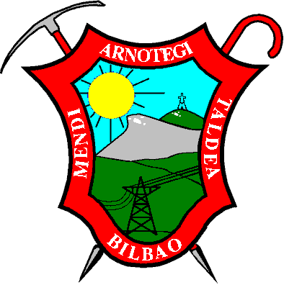

01-02 OCTUBRE 2022

ARRIURDINETA 1.059 Y AIZARBIL 1.059

Después del verano retomamos las excursiones y que mejor manera de hacerlo que volver a Nafarroa para disfrutar de sus montañas, paisajes y gastronomía. Nos alojaremos como siempre en Doneztebe en el

HOSTAL SANTAMARIA https://hostalsantamaria.es/

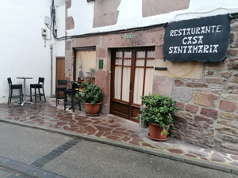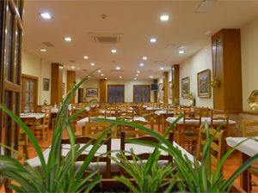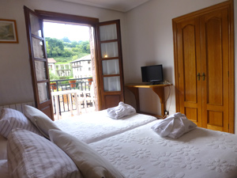
SABADO DIA 01 OCT 2022 ARRIURDINETA 1.059

Saldremos de Bilbao a las 08.00 y nos dirigiremos hasta el ALTO DE EZKURRA 694 mts que une las localidades de Leiza y Doneztebe.
Esta cumbre se halla separada del monte Erakurri (1.142 m) por el collado Eskain (965 m). Este amplio collado herboso posee varios cromlechs, siendo notable el llamado Gentil Baratza contorneado por el camino del cresterio entre Erakurri e Iruñarri al hallarse formado por grandes bloques de piedra.
Sin embargo, más interesante aún resulta el gran menhir erguido que existe en las laderas meridionales del monte Iruñarri (1050 m), también llamado Elazmuño, Ugazlarrede y Arriurdiñeta. Este menhir se halla a 1.000 metros de altura bajo la cima que existe al E de Iruñarri, cima SW de Soingo gaina (1028 m), fácilmente distinguible por la instalación de emisores existente en su cúspide. Sus dimensiones son, desde luego, imponentes: 3 m de altura visible, 25 cm de espesor y 1 m de anchura. Sin duda se trata de uno de los monumentos de este tipo más importantes de Euskal Herria. Se dice que la sombra proyectada por la piedra sobre el suelo se asemeja a la de una figura humana. Según la tradición esta piedra fue arrojada por Sanson desde el monte Otsola, situado en el valle de Basaburua (Beruete), yendo a caer en la campa de Elazmuño.
Aunque una carretera sube a la antena sita en la antecima del Iruñarri, pasando cerca del menhir, los itinerarios clásicos parten del Alto de Ezkurra o Usategieta (677 m) y de la aldea de Ezkurra (547 m). En ambos casos se llega al collado Eskain (965 m), desde donde la subida es un cómodo paseo dada la benevolencia de la pendiente. Descendiendo al collado occidental (1013 m), por donde pasa la carretera al repetidor, basta seguirla un centenar de metros y salirse a la derecha algunos metros más para contemplar el bello menhir de Iruñarri.

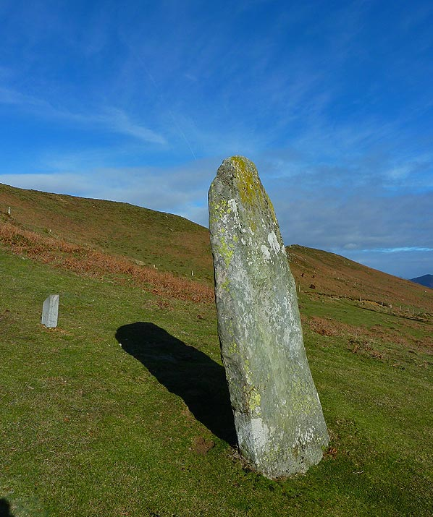

Partiremos de este Alto y bajaremos al pueblo de Ezkurra. Los tiempos aproximados son 1,45 subida y 1.30 de bajada. Una excursión sin ninguna dificultad.

.- Tracks que utilizaremos en parte para la subida con la posibilidad de visitar el menhir: Irakurri y Arriurdiñeta (Iruñarri) desde el alto de Ezkurra
https://es.wikiloc.com/rutas-senderismo/irakurri-y-arriurdineta-irunarri-desde-el-alto-de-ezkurra-4-10-2018-29535579

Arriurdiñeta desde Alto de Ezkurra
https://es.wikiloc.com/rutas-senderismo/arriurdineta-desde-alto-de-ezkurra-42903175

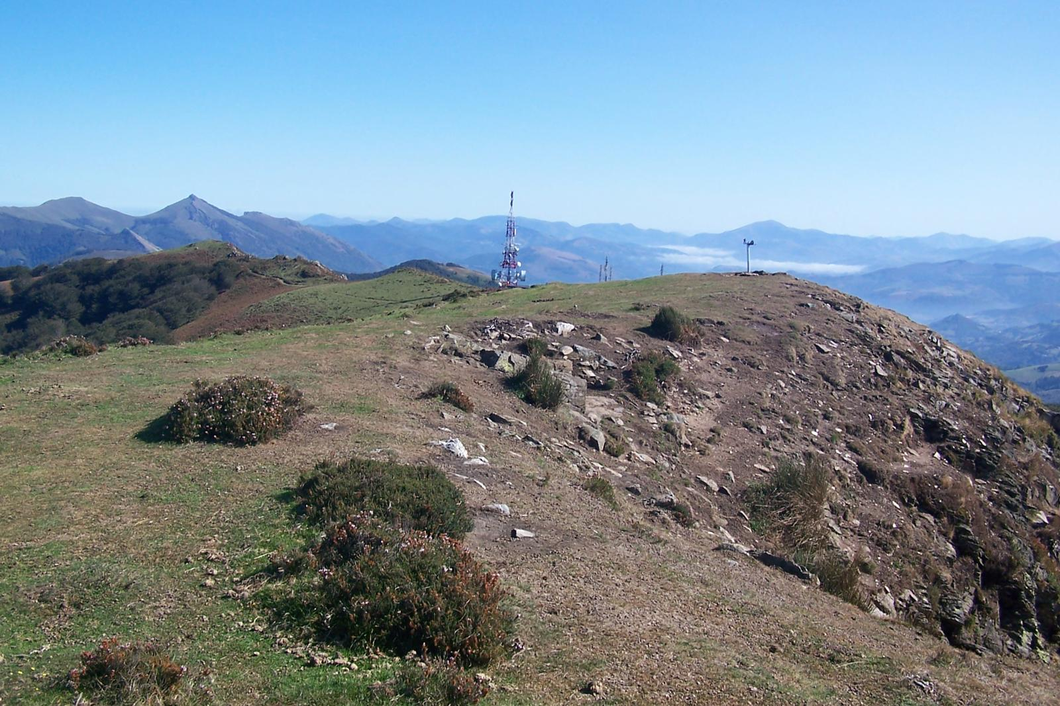
ARRIURDINETA 1.059

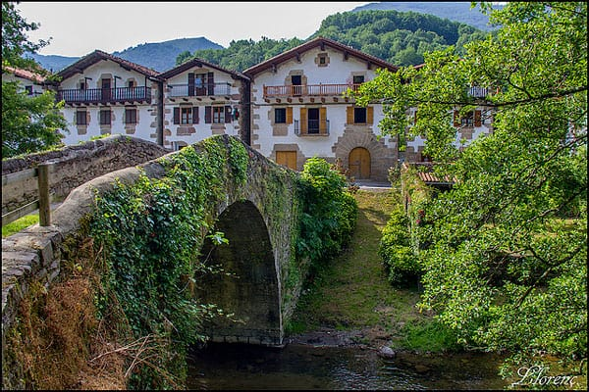
EZKURRA

DOMINGO 2 DE OCTUBRE 2022 AIZARBIL 1.059
Después del desayuno. Nos dirigiremos al puerto de Gorostieta (825 m) para hacer esta cumbre de la divisoria de aguas cantábrico-mediterránea que se encuentra al este del puerto. Se trata una cumbre boscosa separada de Zoratxipi (1069 m) por el barranco de Errepegi. La antecima NE se denomina Loiaundi (1030 m). Se encuentra en el límite de Basaburua y Ultzama.

Track del recorrido:

https://es.wikiloc.com/rutas-senderismo/nava-ola-basaburua-mayor-lertza-aitzarbil-19306229

Comenzaremos a caminar por la Divisoria de Aguas de Euskal Herria, subiendo a las cimas de Loiaundi y Aitzarbil, en los límites aproximados de Basaburua y Ultzama.
Basaburua Mayor se comunica con Basaburua Menor, (Malerreka) a través de la Divisoria de Aguas.
Aparcamos en el Collado de Gorostieta, zona de visitantes. Hasta aquí sube la gente en coche, para andar menos y robar setas (Si, los navarros también roban...)
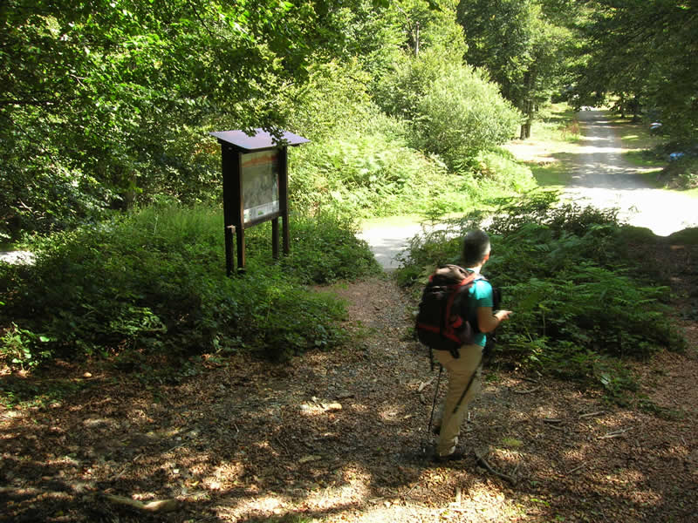

Explicación del GR-12
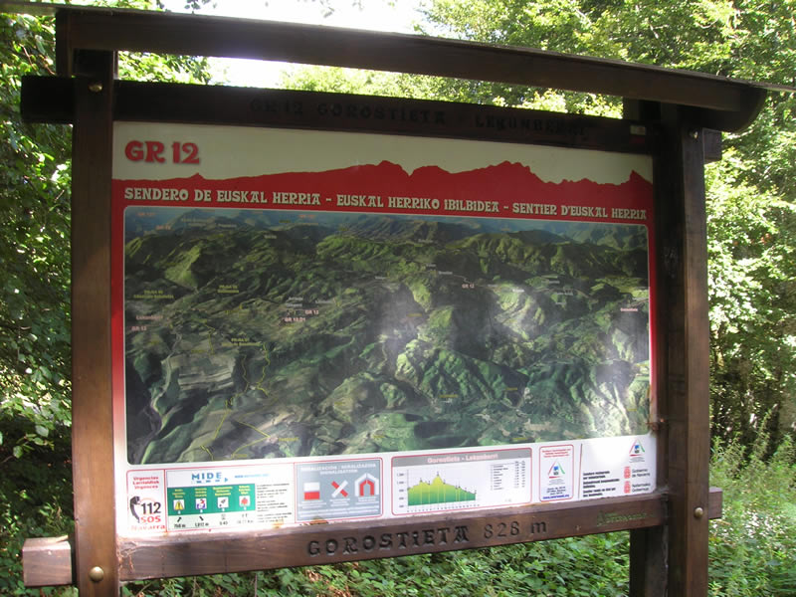
Nosotros, de momento, tenemos que seguir hacia Belate.
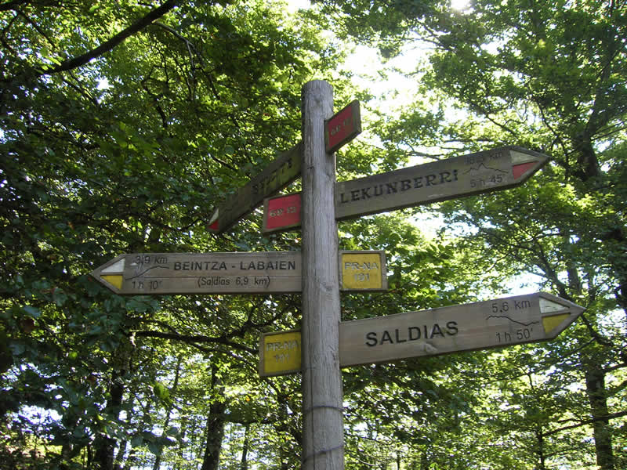
Subiendo por Larremar. Todo el camino lleno de brezos en flor. Que olor mas agradable...
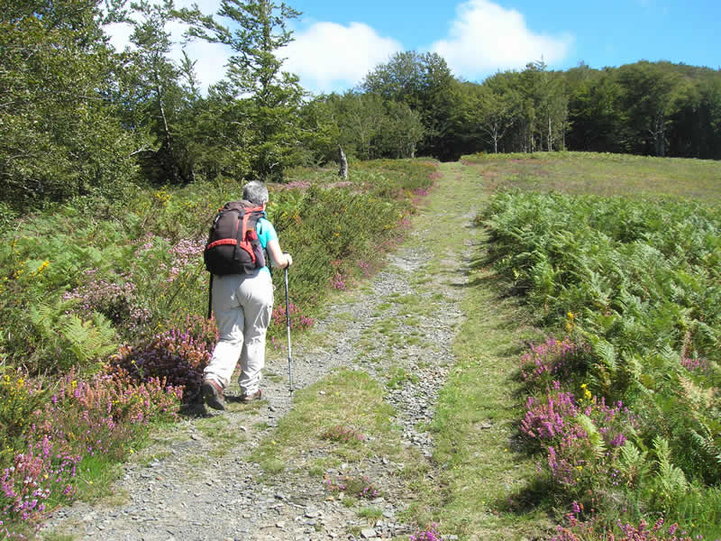

Lertza.
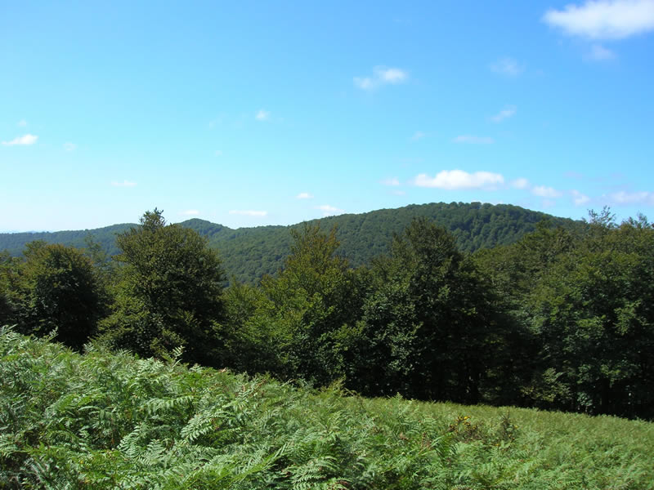

Terminando de subir al monte Otedegi.
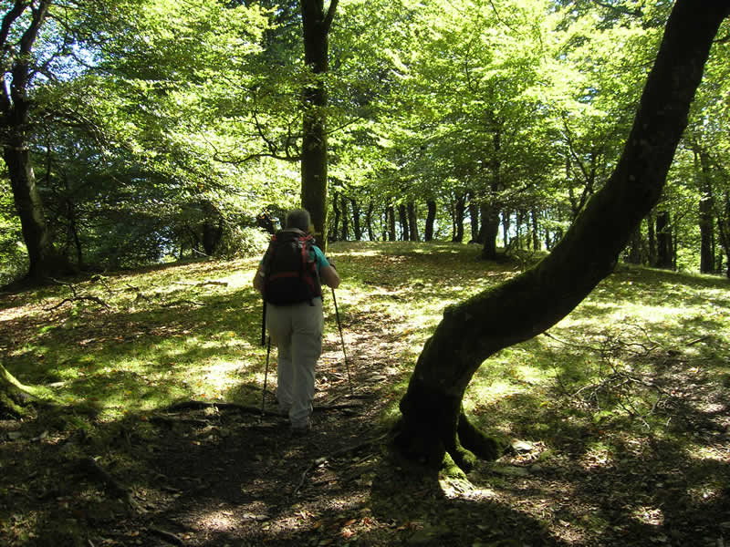

Seguimos hacia Belate.
Bajando al collado de Eragorri vemos los montes Mendaur Mendieder.

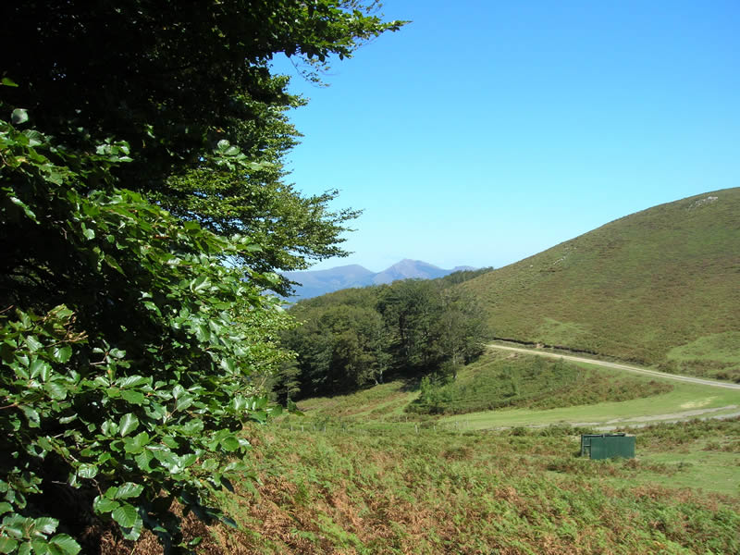
Nosotros no subiremos a los montes Erroiarri y Soratxipi. Hoy nos quedan fuera del objetivo.
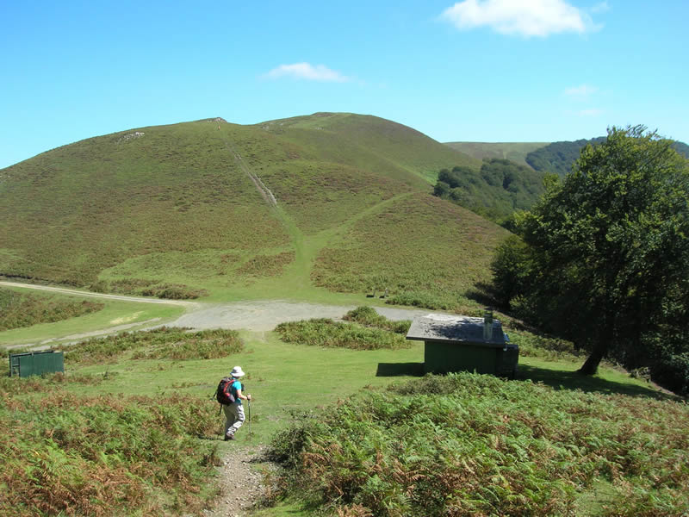

Seguimos por el GR-12, bordeando estos montes.
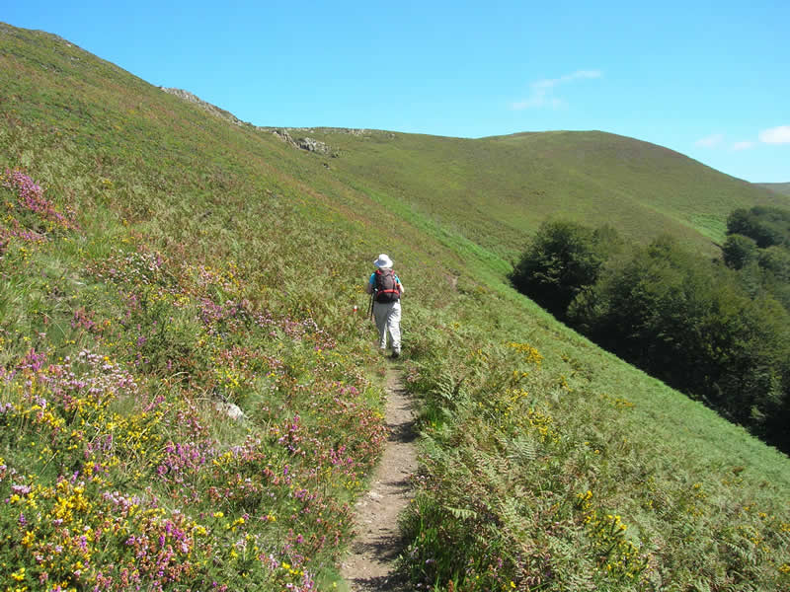

En algunos tramos el helecho inunda el camino.
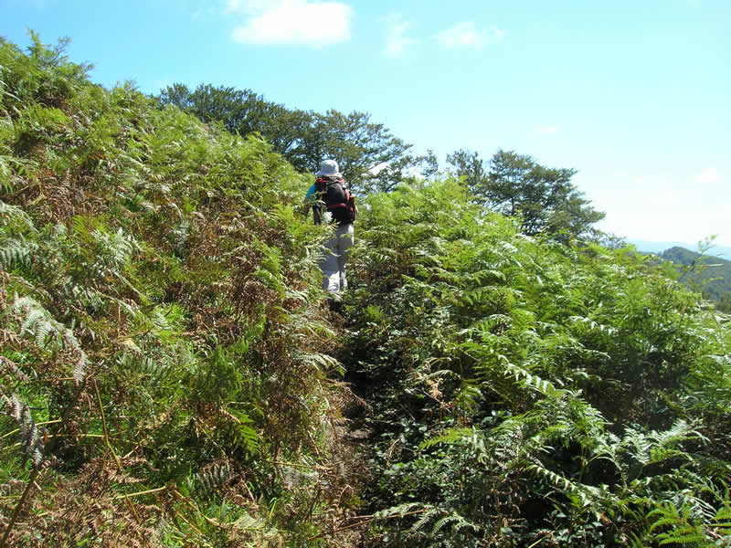
En el collado de Ello. Enfrente Soratxipi, un precioso monte, pero toca mirar para otro lado...
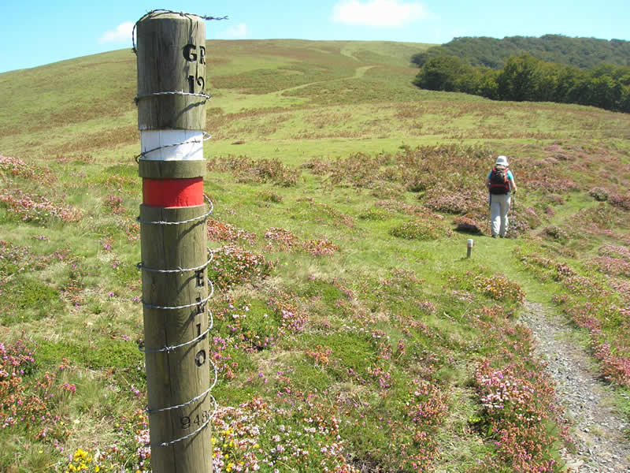
A nuestra derecha los montes que vamos a subir, Loiaundi y Aitzarbil.
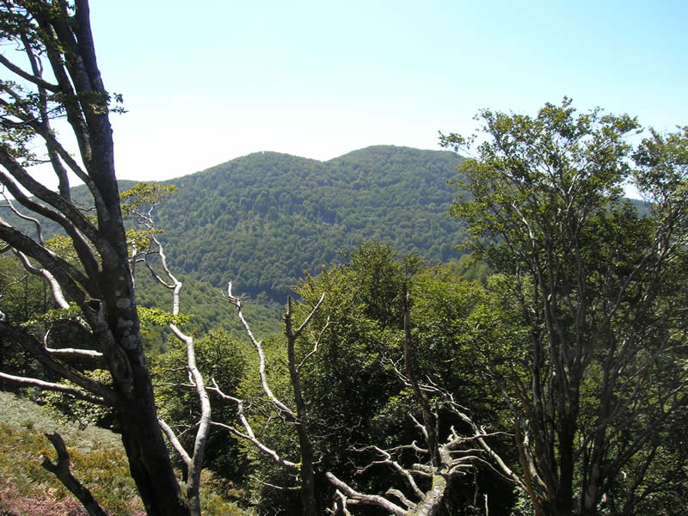
Otro tramo de camino espectacular.
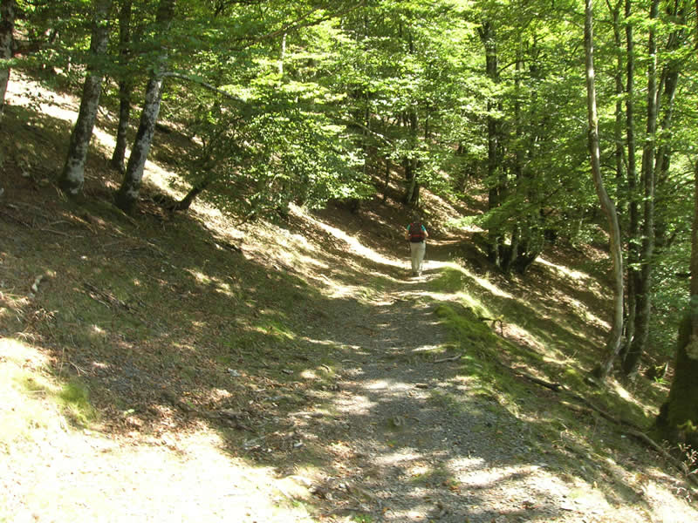
No nos hace falta, pero nos acercamos a los indicadores de los caminos tradicionales. Ninguna mención al camino que vamos a recorrer nosotros. No me extraña, no hay mas sitio en el poste...
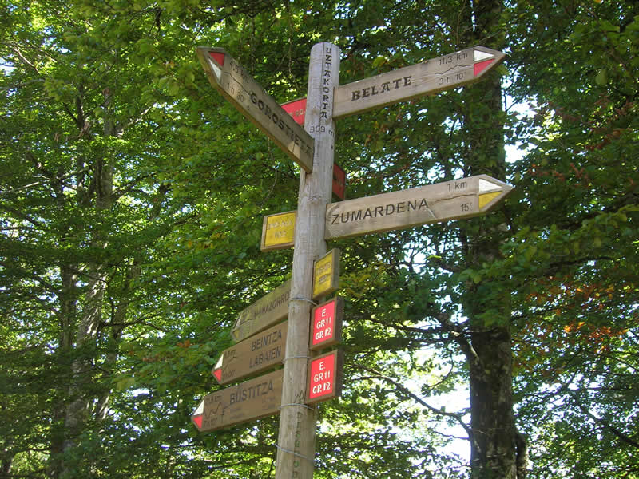
Regresamos a nuestra ruta. Una amplia pista, que parece que se dirige hacia Oroquieta, y otros sitios...
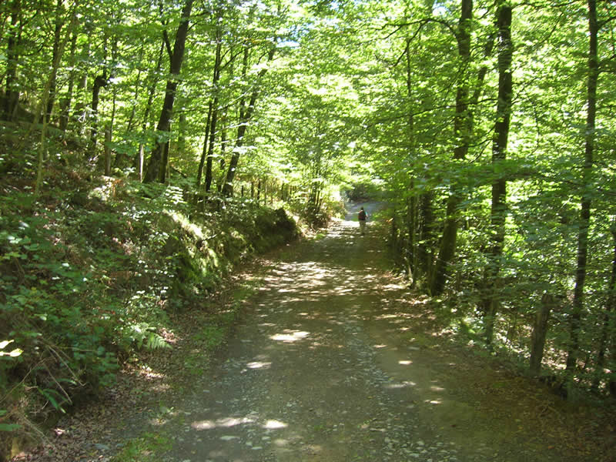
En un importante cruce de caminos, el track que llevamos, dice hay que subir hacia las cimas de Loiaundi y Aitzarbil.
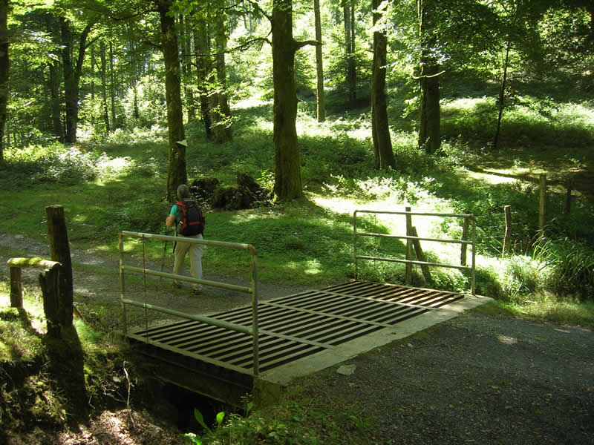
Enseguida llegamos a un rastro de pista.
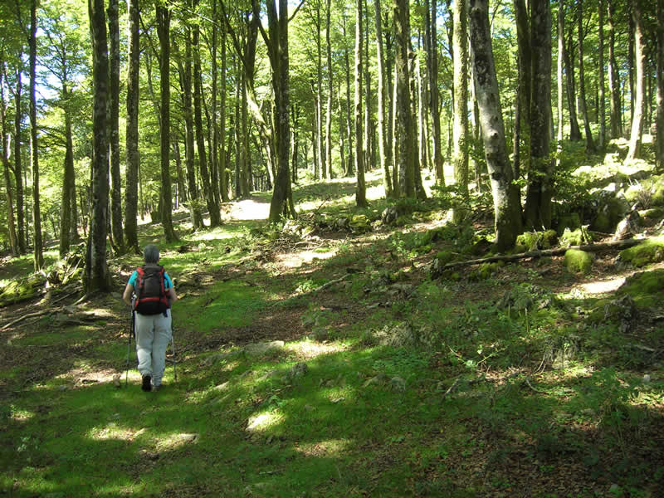
La pista se acaba, pero siguiendo por lo más lógico se llega a esta muga y alambrada. Al otro lado vemos unos cairns.
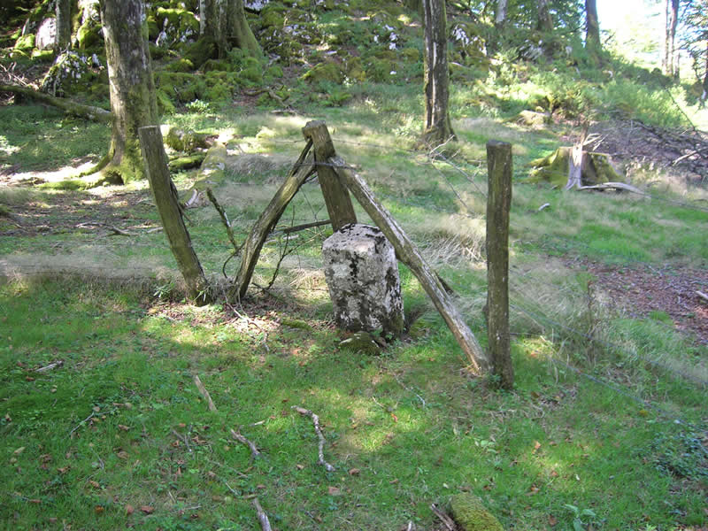
Un roto nos permite pasar cómodamente al otro lado.
La subida, un poco sucia al principio, y más sucia a continuación, pero sin dificultades para andar.
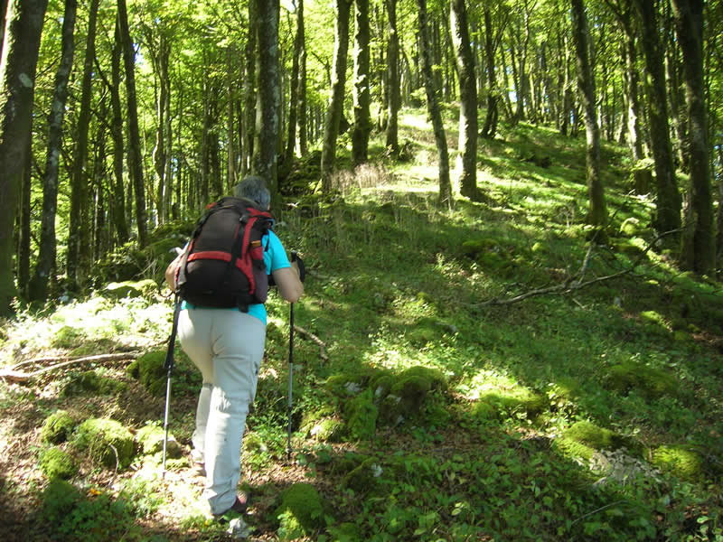
Llegamos a Loiaundi, la antecima de Aitzarbil.
Bajo al siguiente collado, donde hay un árbol cortado por algún aizkolari.
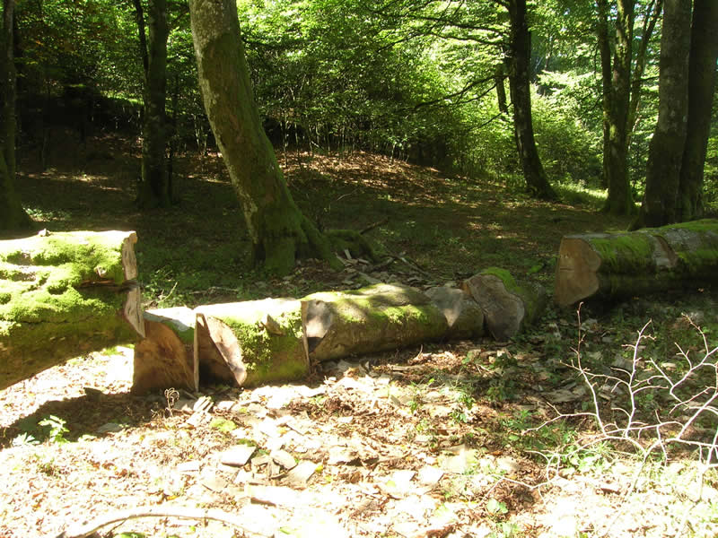
Y por mal terreno, aunque los hemos visto peores, llego a la cima de Aitzarbil, que tiene hasta buzón.
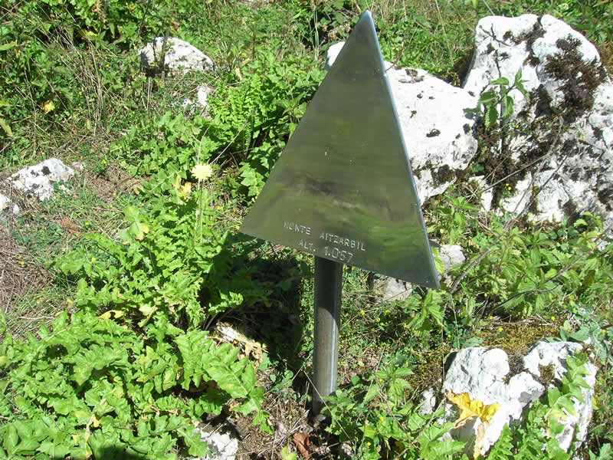
Bajamos por el sendero que hemos encontrado a la subida.
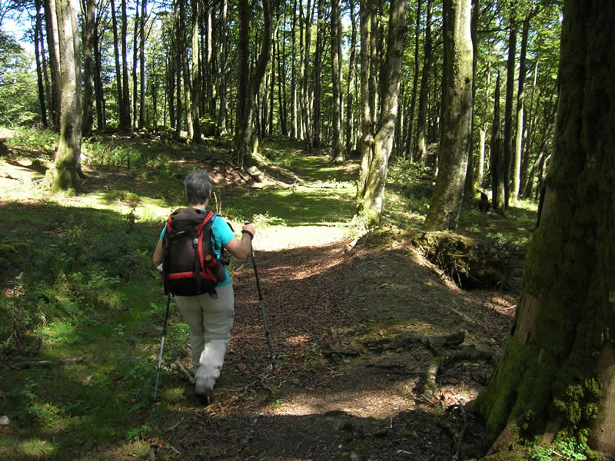
Salimos otra vez a la pista principal.
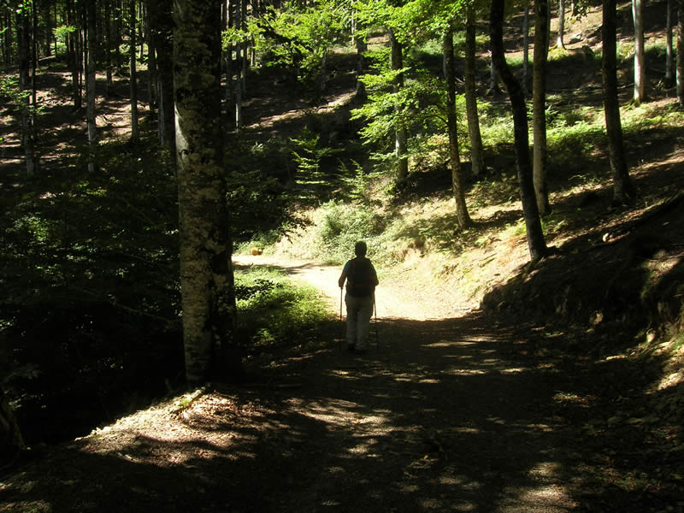
La amplia pista sigue hacia abajo y a la izquierda, pero nuestro track nos dice que es hora de dejarla. Nos vamos por la derecha.
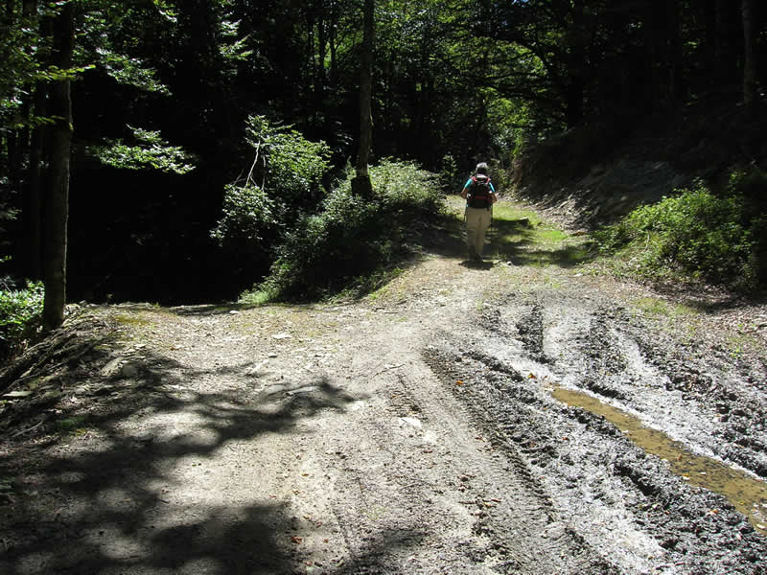
En escaso metros vemos un gran sumidero
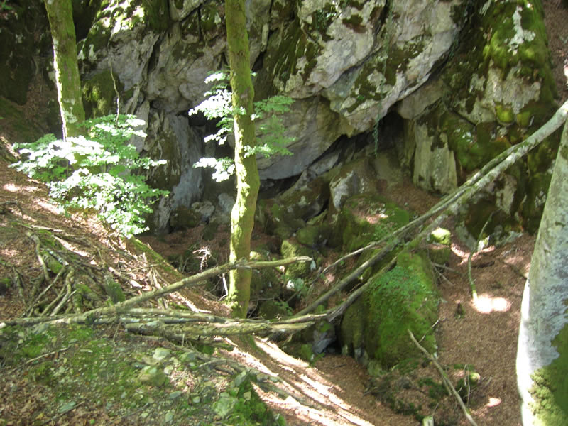
Se traga toda el agua que baja por este barranco.
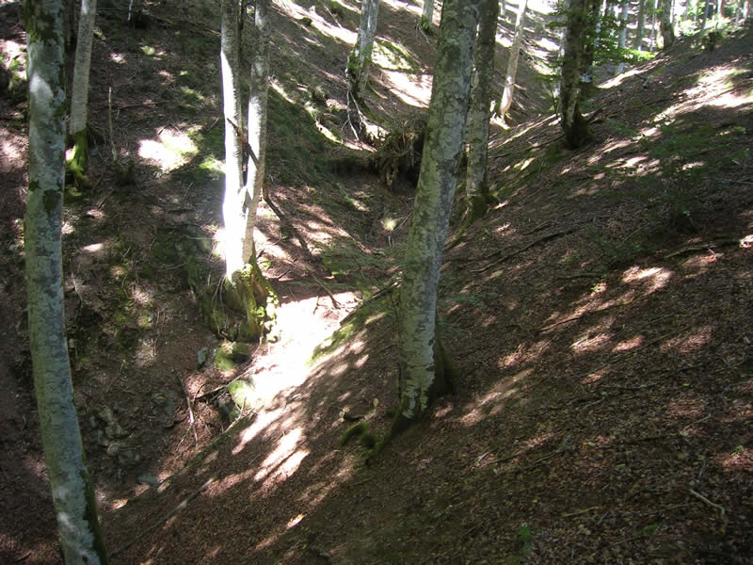
Y empieza otro de los tramos preciosos de esta ruta. Que sensación de estar perdido en el paraíso...
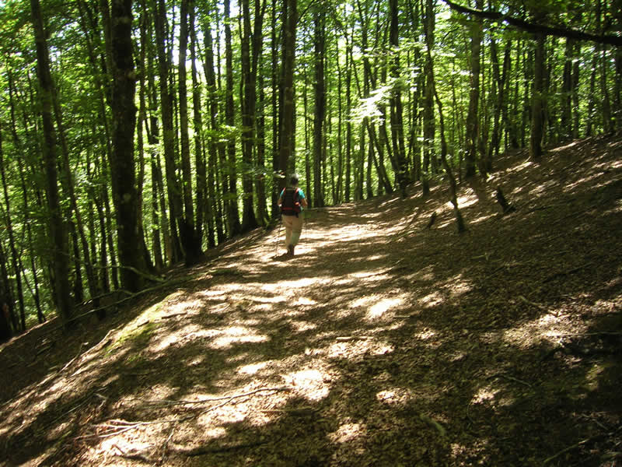

En un cruce de caminos, encontramos restos de una entresaca. Ya sabéis aquello de "...ya vendrá alguien y la joderá...", y además en un sitio que ha tenido que ser espectacular, entre cotas rocosas llenas de musgo.
Pero pronto cambia el panorama, lo peor estaba en el collado.
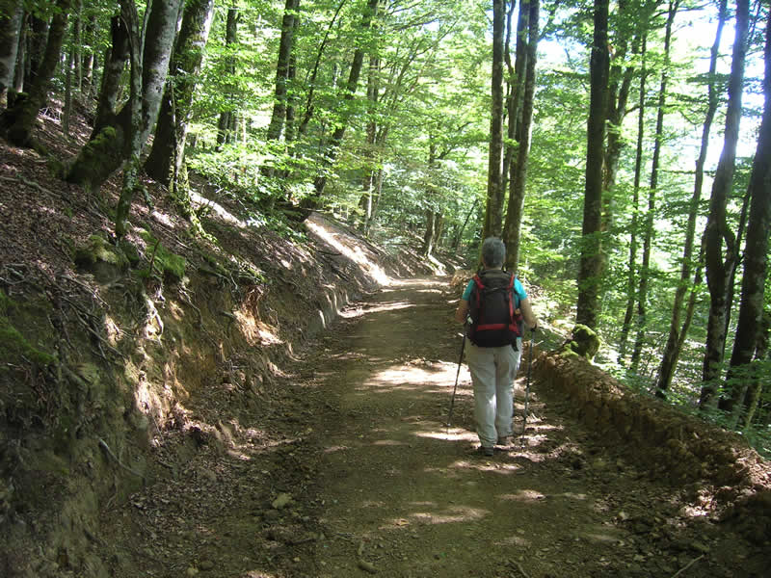
Casi se nos pasa este cruce. La verdad es que no se veía nada. Gracias al Gps
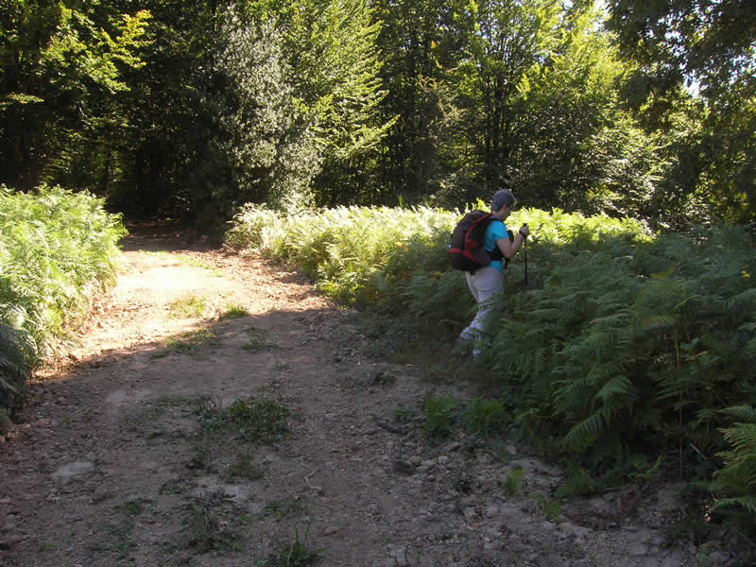
Enseguida se acaban los helechos y aparece el camino entre el hayedo.
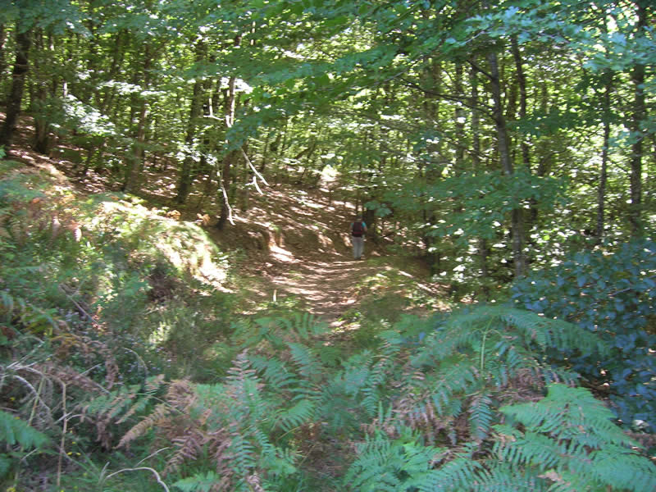
El camino es amplio, pero en esta época el helecho se apodera de parte del camino.

Bajamos rápidamente lo poco que nos falta.
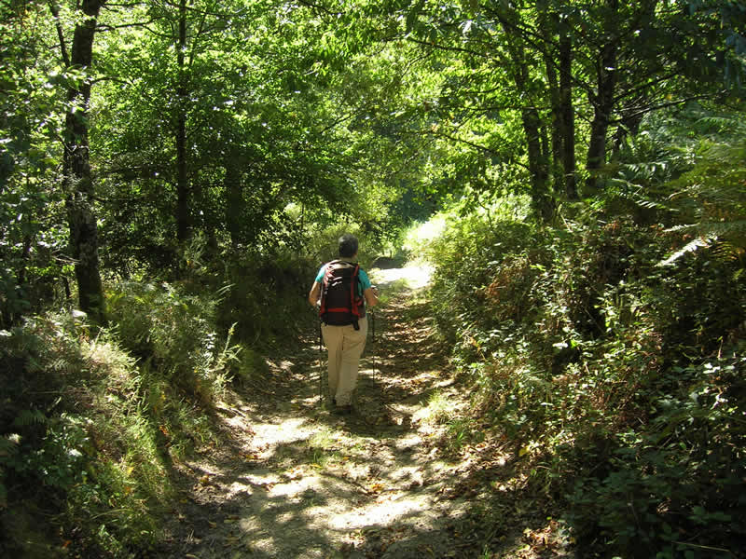
Ya aparece el barrio de Ola.
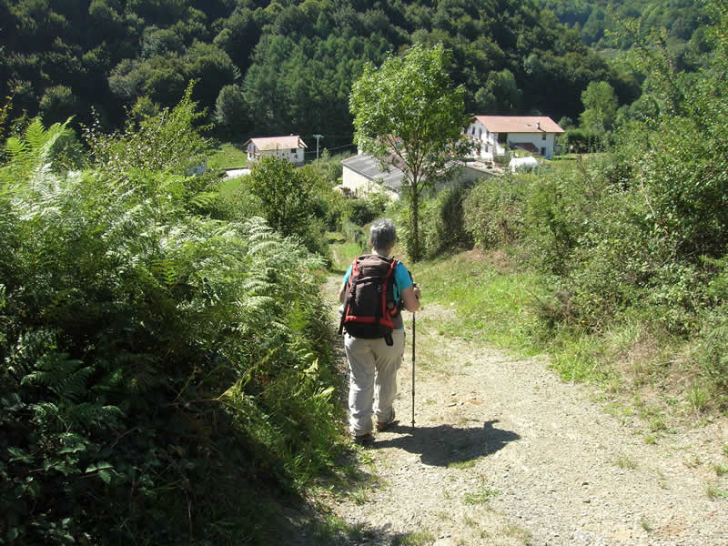
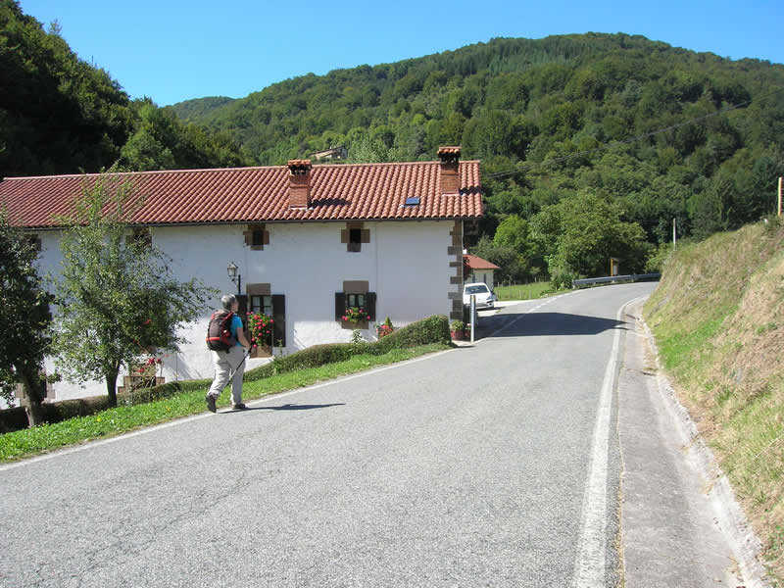
Y llegamos a nuestro destino..

Detalle del recorrido.
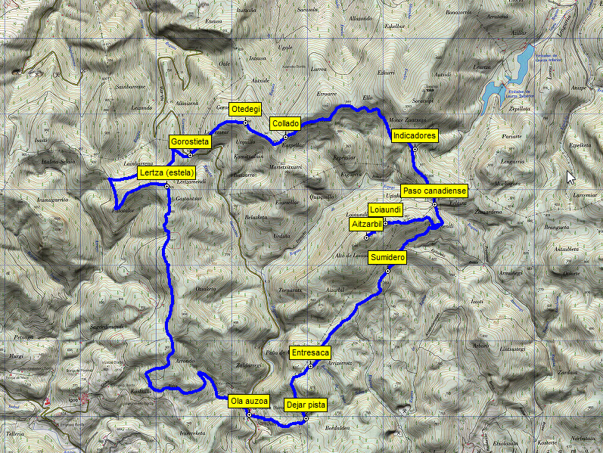

FIN DE LA EXCURSION.

